“GAME CLUB” sayti uchun texnik shart

Eng muhumlaridan biri body qismining yani saytning umumiy orqa foni qora va ranglar lime holatda bo`lishi lozim

-----------------

Header qismi

1. Orqa fon rangi: rgb(0, 0, 0) shaffoflik 0.5;
2. Matn ranglari “Lime” yoki rgb(0, 255, 0);
3. Logo esa figmada gamepad rasmini tayyorlash kerak, rang - matn rangi bilan bir-xil.
4. Headerning chap tomonida keying sahifaga o`tish tugmalari (navbar – linklar)
5. Headerdagi tugma faqat border bo`lsin, orqa fon rangi bo`lmasin, border rangi lime va uchlari 5gradus qiyshangan bo`lsin;

Keyingi qism

#1Header qismdan so`ng uning pasidan o`yinlar ro`yxati boz`lishi lozim, <https://developer.microsoft.com/en-us/> ushbu saytda bunga misol tariqasida 3ta dasturchilar foydalanishi uhun ishlatiladigan dasturlar va uning izohi berib o`tilgan qismidan dizayn olinishi kerak, (undan past qatordagilar qo`llanilishi man etiladi!).

#1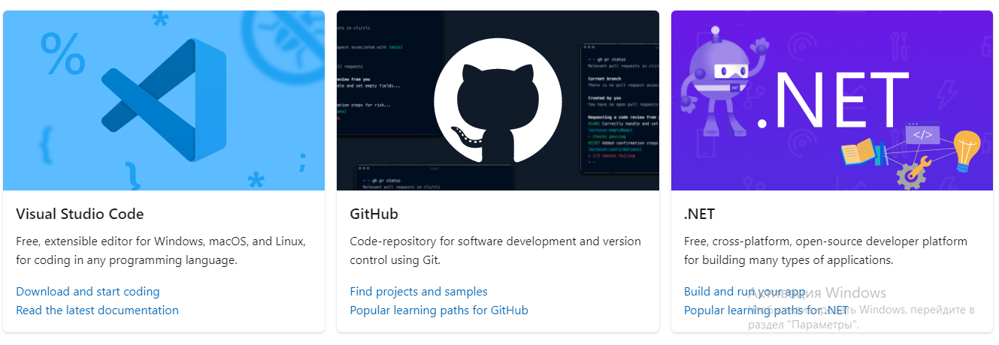

#2So`ngra “Avfzalliklarimiz” qismi boshlanadi, uning dizayini <http://everest.infinityfreeapp.com/> saytining kurslar qismidagidek bo`lishi lozim.

#4Contact va joylashuv qismi birga turadi,

<https://loganix.com/wp-content/uploads/2019/10/Replica-Creative.png> uning dizayinini ushbu sahifadan ko`rishingiz mumkin, faqat bunda xarita nisbatan sal kattaroq va joylashuv xaqidagi yozuvli ma’lumot xaritaning pastgi qismida bo`lishi lozim, “Contact us” va “Location” uchun ma’lumotlar: <https://forms.gle/8jceFiYk7WMNLZBY9>.

#5Eng pastki qism(footer): <https://web-site-creater.jimdosite.com/> ushbu saytning footer qismidan to`lliq ko`chirilib olinishi mumkin.